Вид объекта | Воинское кладбище № 62
Наименование объекта | Памятник
Фото (общий вид) | 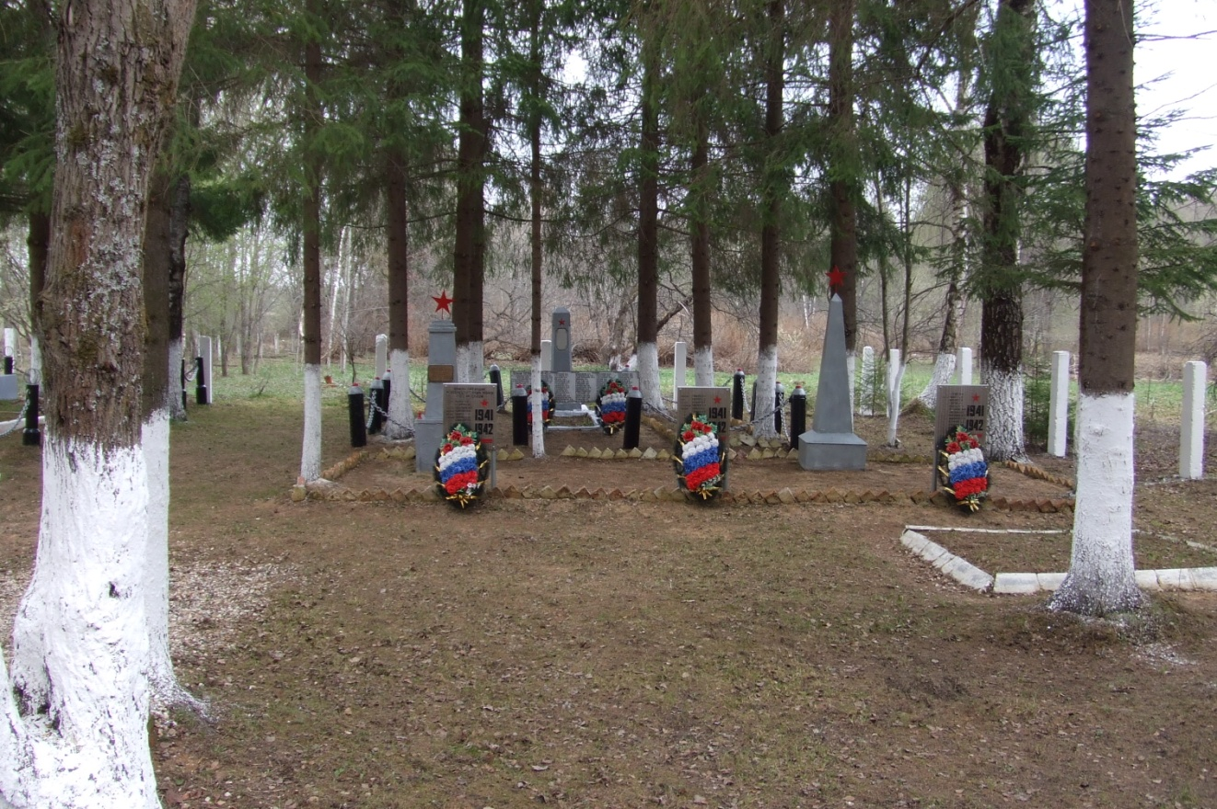
Место расположения | д. Старая Руза (возле о/л Энергетик)
Координаты G-84 | -
Карта-схема | о/л «Энергетик»  Д. Старая Руза  В г. Руза в п. Дорохово
Маршрут движения автобусов и ж/д транспорта | Нет движения маршрута автобусов
Период боевых действий в районе местонахождения мемориала и нумерация воинских частей | 1941-1942 год;  Московская область, Рузский район, д. Старая Руза;  Нет данных
Административная принадлежность | сельское поселение Старорузское
Типология принадлежности | Воинское захоронение
Количество захороненных с учетом записей в ОБД
Первичное захоронение номер акта и захоронения в ВМЦ | Нет данных
Перезахоронение (№ акта) количество человек, откуда, когда | -
Дозахоронение (№ акта) количество человек, откуда, когда | -
Неизвестных | 160
Дата установки объекта | 1953 год
Собственник (балансодержатель) | Администрация сельского поселения Старорузское
Организация, учреждение ответственная за содержание объекта | о/л «Энергетик»
Краткое описание | Скульптура (женщина возлагающая венок на могильный холм) и 5 обелисков
Характеристика технического состояния | Состояние удовлетворительное
Дополнительная информация | Скульптура изготовлена из мраморной крошки, могильный холм из бетона. С правой стороны кладбища братская могила, на которой установлен обелиск из бетона с укрепленной металлической мемориальной доской с фамилиями захороненных воинов. Перед памятником могильный холм окантованный бетоном. Перед могильным холмом на металлической подставке укреплены 3 мемориальных доски серого мрамора с фамилиями захороненных воинов. Братская могила огорожена цепями укрепленными на столбах из газовых баллонов. Слева от братской могилы –две братских могилы, на которых установлены металлические обелиски покрашенные алюминиевой краской. На обелисках укреплены мемориальные доски нержавеющей стали с выгравированными фамилиями захороненных воинов.  Территория братских могил огорожена цепями и укрепленными на металлических 22-х столбах.  Ближе к дороге братская могила –могильный холм окантован бетоном. Установлено два обелиска из нержавеющей стали. Перед могильным холмом на металлических подставках укреплены 3 мемориальных доски серого гранита с фамилиями захороненных воинов. Захоронены воины погибшие у деревень: Ботино, Красотино, Коковино, Воронцово, Федьково, Капань, Жиганово, Высоково, Старая Руза, Тучковский колледж.
Дата составления паспорта | 2 октября 2013 год

